ANHANGUERA CIÊNCIAS DA COMPUTAÇÂO

PROGRAMAÇÃO I - LINGUAGEM C

ATIVIDADE PRÁTICA

ALGORITMOS E TÉCNICAS DE PROGRAMAÇÃO

Operadores Aritméticos, Relacionais e Lógicos em C

Belo Horizonte Agosto de 2026

INFORMAÇÕES DA DISCIPLINA E DO ALUNO
Campo | Programação
Disciplina | ALGORITMOS E TÉCNICAS DE PROGRAMAÇÃO
Professor | Prof. Anderson
Semestre | 2º Semestre de 2026
Instituição | Anhanguera
Nome do Aluno | André de Almeida Oliveira
Matrícula | 2026200488
Data de Entrega | 13/08/2024

Objetivo Geral:
Compreender o funcionamento da estrutura de repetição while na linguagem de programação C e aplicá-la na resolução de um problema prático com condição de parada.

Objetivos Específicos:
- Compreender como funciona a estrutura de repetição while;
- Implementar um programa que utilize o laço while para repetir uma tarefa;
- Utilizar uma condição de parada baseada em um valor sentinela;
- Calcular corretamente a soma dos números inseridos pelo usuário;
- Testar e validar o funcionamento do programa com diferentes entradas.

ENUNCIADO DO PROBLEMA
Crie um programa em C que leia números inteiros do usuário e calcule a soma de todos os números inseridos. O loop deve continuar até que o usuário insira o número zero, que será o valor sentinela para encerrar o programa.

Cenário de Aplicação:
Imagine uma ferramenta simples de cálculo em que o usuário deseja somar uma série de números inteiros. A cada inserção, o programa acumula o valor na soma e permite continuar até que o usuário digite 0, encerrando o programa e exibindo o resultado final.

Ferramenta utilizada:
GDBOnline, plataforma online para compilação e execução de código, conforme indicado no roteiro da aula prática. Disponível em: https://www.onlinegdb.com/

#include <stdio.h>

int main() {
int numero; int soma = 0;

printf("=== SOMA DE NUMEROS COM WHILE ===\n");
printf("Digite numeros inteiros. Digite 0 para encerrar.\n");

printf("Digite um numero: "); scanf("%d", &numero);

while (numero != 0) { soma += numero;
printf("Digite outro numero: "); scanf("%d", &numero);
}

printf("Soma total = %d\n", soma);

return 0;
}

EXPLICAÇÃO DO FUNCIONAMENTO
O programa inicia a variável soma com zero e lê o primeiro número informado pelo usuário. Em seguida, a estrutura while (numero != 0) verifica a condição antes de executar o bloco. Enquanto o número for diferente de zero, ele é adicionado à soma e um novo valor é solicitado. Quando o usuário informa 0, a condição se torna falsa, o laço é encerrado e a soma total é exibida.
O valor zero funciona como sentinela: ele apenas encerra o processamento e não é acrescentado à soma. Assim, o programa executa repetidamente a tarefa até que a condição de parada seja satisfeita.

TESTE 1 — Números positivos
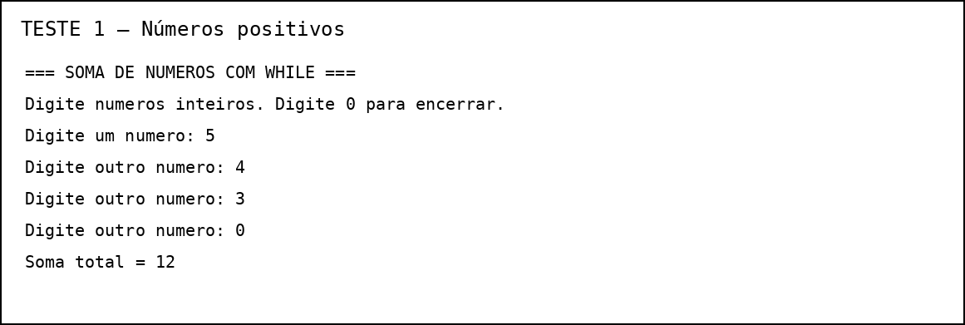
Resultado: 5 + 4 + 3 = 12. O programa encerrou corretamente ao receber 0. TESTE 2 — Números mistos
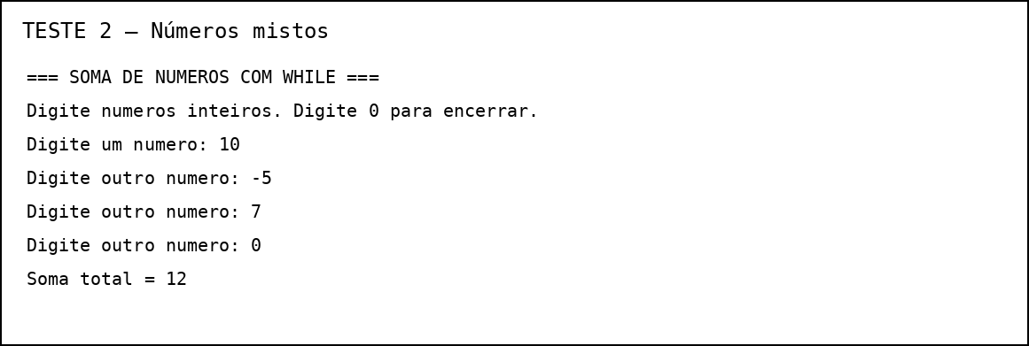

Resultado: 10 + (-5) + 7 = 12. O laço aceitou valores positivos e negativos e encerrou com 0.

TESTE 3 — Números negativos e positivo
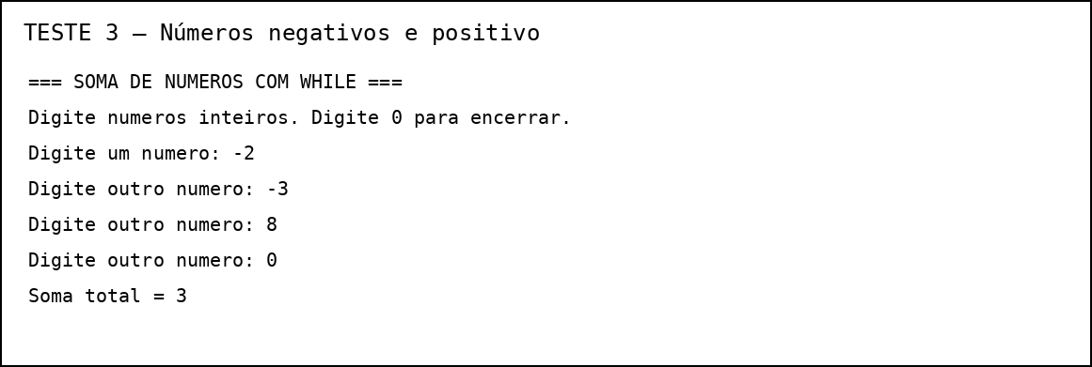

Resultado: (-2) + (-3) + 8 = 3. O programa calculou corretamente a soma antes da condição de parada.

RESPOSTA À QUESTÃO DE AVALIAÇÃO
Por que é importante compreender o controle de laços com condição de parada ao desenvolver esse tipo de programa?
É importante compreender a condição de parada porque ela determina quando a repetição deve terminar. No programa proposto, o while precisa continuar recebendo e somando números enquanto o usuário não digitar zero. Uma condição de parada corretamente definida evita que o programa entre em um laço infinito e garante que o processamento seja encerrado no momento esperado. Além disso, o controle adequado do laço torna o algoritmo mais previsível, seguro e fácil de compreender.

Item de Validação | Status
Programa solicita números inteiros ao usuário | - OK
Estrutura while utilizada com teste no início | - OK
Loop encerrado quando o usuário insere zero | - OK
Soma dos números, exceto o zero, calculada corretamente | - OK
Programa testado com diferentes entradas | - OK
Resultado final exibido após o encerramento | - OK

RESULTADOS
O exercício foi implementado em C utilizando a estrutura de repetição while. Foram realizados testes com diferentes conjuntos de números e, em todos os casos, o programa continuou solicitando valores até a entrada do número zero, calculando e exibindo a soma final corretamente.

CONCLUSÃO
A atividade prática permitiu compreender o funcionamento da estrutura de repetição com teste no início, utilizando o comando while. O programa desenvolvido demonstra como uma condição de parada pode controlar a execução repetitiva de uma tarefa e como um valor sentinela pode ser utilizado para encerrar o processamento. Os testes realizados confirmaram o funcionamento esperado do algoritmo.

ONLINEGDB. Online C Compiler & Debugging Tool. Disponível em: https://www.onlinegdb.com/.

Roteiro de Aula Prática — Algoritmos e Programação Estruturada: Unidade U3_ESTRUTURAS_DE_DECISÃO_E_REPETIÇÃO; Aula
A3_ESTRUTURAS_DE_REPETIÇÃO_CONDICIONAL. Material fornecido para a atividade.

